Střízlivý poslanec tohle neodmávne, říká Sokol k posílení moci zdravotnictví

29. dubna 2020 16:47
Podle právníka a bývalého ministra vnitra Tomáš Sokola je novela zákona o ochraně veřejného zdraví vystrkováním zadku na parlament. Právní úprava by měla rozšířit kompetence ministerstva zdravotnictví. I ústavní právník Jan Kysela si myslí, že se resort bez rozšiřování svých pravomocí obejde.
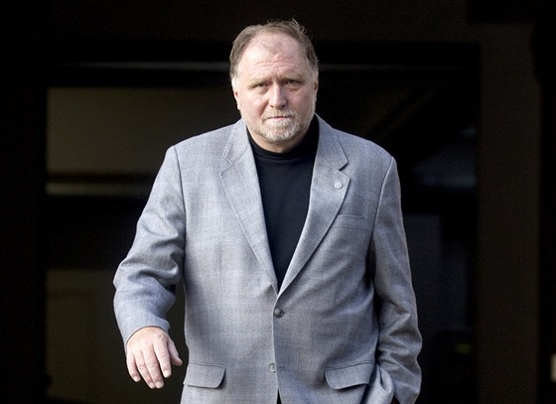Fotogalerie4
Advokát Tomáš Sokol | foto: Michal Sváček, MAFRA
Nová právní úprava by tak měla zachovat některá restriktivní opatření kvůli koronaviru i po skončení nouzového stavu.
Na otázku, zda se tento krok vlády nedá vnímat jako krytí zad s ohledem na přijímaná opatření a legislativu, reagoval právník Tomáš Sokol poněkud ostřeji.
„Já si krytí zad představuji jinak. Já mám pocit, že tohle by se dalo považovat za vystrkování zadku na Parlament České republiky,“ reagoval. „Včera (v úterý) je vyhodili s tím, že nouzový stav nebude do 25. května, ale jen do 17. května. A v ten samý den, kdy jim řekli, že neprodlouží nouzová opatření, tak pan premiér řekne: ‚No tak dobře, my si vymyslíme zákon, dle kterého vás už na další prodlužování nebudeme potřebovat‘,“ dodal.
Osobně si nedokáže představit, že by takovou novelu poslanci schválili za střízliva. „Je samozřejmě možné, že do Sněmovny hodlají navalit sudy s pivem a lahve s kořalkou, ale jinak s nedokážu představit, že by střízliví poslanci odmávli ten zákon a už by se do toho nemontovali.“
Podle něj totiž rozhodnutí pražského městského soudu z minulého týdne mluví jasně.
„Tam se poměrně složitém rozboru dozvíme, že ta omezení jsou na základě nouzového zákona, což je ústavní zákon, od toho se odvozuje krizový zákon, v jeho rámci se vydávají opatření, která zasahují do ústavních práv občanů, právnických a fyzických osob. Následně ten soud říká, že toto může dělat pouze vláda, ne ministerstvo,“ uvedl Sokol. Sám si dokáže představit, že pokud by se vydalo nějaké nařízení podle takového zákona, mohlo by to skončit až u Ústavního soudu.
„Je to tak 50 na 50, že by to Ústavní soud zboural,“ popsal s tím, že podle něj měla vláda počkat na názor Nejvyššího správního soudu.

Upřesnění kompetencí?
Na něj by se ministerstvo zdravotnictví mohlo obrátit kvůli rozhodnutí pražského městského soudu. „Za situace, kdy jasně jeden jediný soud, který se tím doposud zabýval, řekl, že tudy cesta nevede, to ministerstvo není takto kompetentní, aby takto razantně zasahovalo do občanských práv, tak ani ne týden poté přijít s tímto nápadem, to mi připadá hodně divoké,“ dodal.
Podle ústavního právníka Jana Kysely by se však ministerstvo zdravotnictví obešlo i bez rozšiřování práv. „Mně se nezdá nezbytně nutné, aby se do toho zákona sahalo, k němu se soud nijak nevyjadřoval. Pokud se do toho zákona zasáhne a něco se tam vyjasní a zpřesní, tak to a priori odmítat nemohu,“ upozornil nicméně.
„Dokud je nouzový stav, tak má pravomoc dělat takové zásadní zásahy do základních práv vláda. Takže ve chvíli, kdy už nebudeme mít nouzový stav, tedy nyní po tom 17. květnu, tak je otázkou, co všechno by bránilo ministerstvu zdravotnictví ve svých mimořádných opatřeních upravovat to, co už upravovalo předtím,“ popsal.
Uvedl, že o konci nouzového stavu nemluvil ani ve svém rozhodnutí městský soud minulý týden. „Soud neříká, že by ministerstvo zdravotnictví nemělo dělat nic, jen poukázal na to, že dokud je nouzový stav, má to dělat vláda.“ Pokud má podle něj novela vyjasnit určité části zákona a zpřesnit kompetence ministerstva, tak proti tomu nic osobně nenamítá.
„V případě, že se vládě podaří změnit zákon o veřejném zdraví tak, aby rozšiřoval pravomoci ministerstva zdravotnictví a tato změna projde řádným legislativním procesem, pak vláda nebude potřebovat nouzový stav k tomu, aby mohla tato opatření dále pod MZ vydávat,“ uvedla pro iDNES.cz Jana Sedláková z AK Sedlakova Legal.
Podle ní ovšem záleží na konkrétní podobě a zda budou k zákonu nastaveny i nějaké kontrolní mechanismy.
„Tento krok vlády by totiž bez nich mohl být vnímán jako snaha obejít nastavené principy a očekáváme jeho napadení u Ústavního soudu. Pokud by totiž opatření byla vydávána na základě zákonného podkladu, již nepůjde napadnout tato opatření u Městského soudu, ale bude se muset napadnout celé nové znění zákona u soudu Ústavního,“ dodala.
Sněmovna v úterý rozhodla o prodloužení nouzového stavu do 17. května. Vláda přitom žádala o 25. květen. Právě k tomuto datu by podle stávajícího harmonogramu mělo dojít k poslední vlně rozvolňování opatření.
Premiér Andrej Babiš následně večer avizoval, že by se situace mohla vyřešit rozšířením kompetencí ministerstva zdravotnictví. Novelu zákona o ochraně veřejného zdraví podle něj vláda projedná příští pondělí. Sněmovna by se normou mohla zabývat následující den.
Poslanci koaličních sociálních demokratů zatím nejsou rozhodnuti, jestli by podpořili novelu zákona o ochraně veřejného zdraví, která by rozšířila kompetence ministerstva zdravotnictví. Komunisté, kteří koaliční vládu podporují, by však pro změnu hlasovali. Proti je opozice.
Zdroj: https://www.idnes.cz/zpravy/domaci/pravnici-ministerstvo-zdravotnictvi-novela-posileni-pravomoci-restrikce-i-bez-nouzoveho-zakona.A200429_122248_domaci_lre

